PRENOM : | Découverte du monde
Dessine la pagode, écris puis colorie.
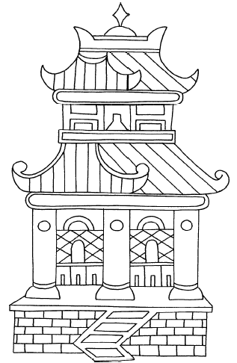

UNE PAGODE

PRENOM : | Découverte du monde
Dessine la pagode, écris puis colorie.
UNE PAGODE

